GUÍA DE LENGUAJE Y COMUNICACIÓN

Nombre: | Curso: 2°A | Fecha: semana N° 21
OBJETIVOS: ( OA 17)
Escribir, revisar y editar sus textos para satisfacer un propósito y transmitir sus ideas con claridad. Durante este proceso:
- organizan las ideas en oraciones que comienzan con mayúscula y terminan con punto
- utilizan un vocabulario variado
- mejoran la redacción del texto a partir de sugerencias de los pares y el docente
corrigen la concordancia de género y número, la ortografía y la presentación.
Contenidos: Produccion de texto.
Objetivo de la semana: Escribir, revisar y editar producción de un afiche.
Habilidad: Escribir.
¿Qué necesito saber?
Para comenzar necesitas saber de qué se trata la habilidad de producción de texto y escritura.

Entonces:

Escribir es: una habiliadad de dominar el uso adecuado de las letras.
Produccion de texto: Escribir implica tener conocimiento sobre los siguientes aspectos: El asunto o tema sobre el cual se va a escribir y las características del texto que se va a producir.

- ESCRIBE LA FECHA EN TU CUADERNO FECHA Y OBJETIVO DE LA SEMANA.

Hoy es __________________ _____ de ______________ del año ____________.
(Día de la semana) (nº) (mes) (nº del año)

REPASEMOS
En la guía anterior, trabajado la escritura de texto “Fábula”
realizada por ti. En ésta oportunidad escribiremos
nuevamente, pero ahora será un afiche.
Primero recordaremos su estructura, características y
Propósito. Para luego escribir una.
Pon mucha atención.

EL AFICHE

El afiche tiene como propósito, es decir, para lo que está escrito, es informarnos y llamarnos la atención, tiene colores y dibujos llamativos, transmite diversas informaciones, entre ellos podemos encontrar: campañas contra las drogas, para ayudar al medio ambiente, para alegrar a las personas, eventos, propover productos para la salud, etc.
Su estructura es:
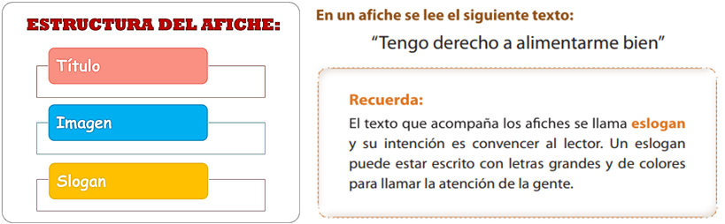
Actividad:
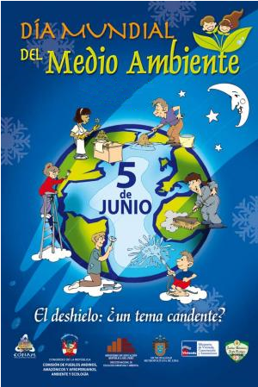
- Ahora haremos un ejercicio de comprensión, para ver si comprendiste lo que es un afiche.
Lee atentamente el siguiente texto y marcando con unaX, responde las siguientes preguntas.
Observa el modelamiento.

- ¿El siguiente texto es…?

- Un poema
- Un afiche
- Un cuento

- Las características del afiche son:

- Entretener - Tener sentido del humor
- Expresar sentimientos – fantasía
- Entregarnos información – llamar nuestra atención

- El afiche trata de…
- Del medio ambiente
- La lluvia
- La buena alimentación

- El afiche quiere lograr en las personas
- Que se den cuenta que es bueno ensuciar
- Que todos debemos cuidar el planeta
- Que no importa botar basura en el suelo.

- Crea tu propio afiche, donde quieras transmitir información de algo que te parezca importante.

RECUERDA
Que para escribir, debemos planificar.

PLANIFICACION DE MI AFICHE
Junto con la Profesora de Matemática, crearemos un afiche, donde estén presentes los números que nos rodean. Para ello, el afiche que crearás debe contener números.
Te dejo un modelo y planificación de ello, tu debes crear uno similar.
El mejor afiche tendrá un premio
- Modelamiento:
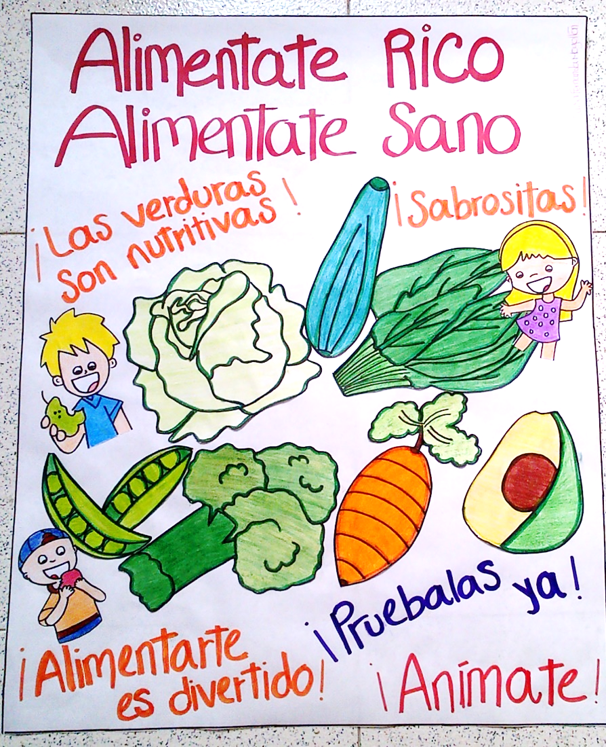
¿Para quién va dirigido el afiche? | Niños del curso 2º básico
¿Cuál será mi slogan? | Alimentate Rico, aliméntate sano
¿Qué dibujo utilizaré? | Verduras
¿Qué información incluiré? | Alimentarse sanamente.

AHORA TU
Escribe la planificación del afiche (Utilizando números ej. Fechas, valores, cantidades), y luego has el borrador en tu cuaderno.

¿Para quién va dirigido el afiche?
¿Cuál será mi slogan?
¿Qué dibujo utilizaré?
¿Qué información incluiré?

- En la asignatura de TECNOLOGÍA crearás tu afiche final, con los materiales
Indicados.
TICKET DE SALIDA .
Responde el siguiente tiket de salida rellenando el circulo con la respuesta que tu creas es correcta.
¿Cuál es el propósito de la producción de un afiche? | - Para informar  - Producir de forma escrita lo que  pensamos.  - Comprender lo que leemos.
¿Cuál de los siguientes pasos NO corresponde a la producción correcta de un afiche? | - Planificar la escritura de un texto  - Realizar primero un borrador  - Realizar una copia
Para producion de textos es necesario… | - Planificar,escribir y revisar.  - Revisar,planificar y escribir.  - Escribir, revisar y planificar.
Recuerda enviar una fotografía de tú GUÍA a mi WhatsApp
personal de tu Profesora Verónica

